бессмертный полк Вощиковской земли

Иванов Алексей Михайлович
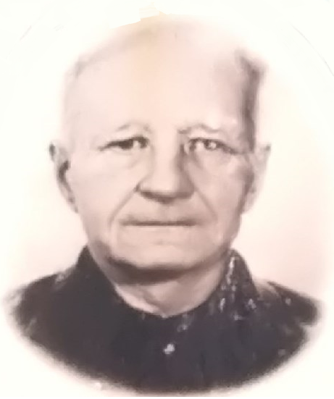

Годы жизни (дата рождения) | 1907 - 1990
Место рождения
Звание | рядовой
Должность
Место призыва, дата призыва
Места службы
Ранения и контузии
Награждения | Медаль «За победу над Германией в Великой Отечественной войне 1941-1945 г.)»  Медаль « 20 лет победы в Великой Отечественной войне 1941 – 1945 г.»  » | (Данные Вощиковского с/с)

